T.C.
AĞRI VALİLİĞİ
İL MİLLİ EĞİTİM MÜDÜRLÜĞÜ
2018-2019 ÖĞRETİM YILI TAŞIMALI ORTAÖĞRETİM
ÖĞRENCİ TAŞIMA İŞİ HİZMETİ ALIMINDA UYGULANACAK
TEKNİK ŞARTNAME
Madde 1 - İdareye ilişkin bilgiler
1.1. İdarenin;
a) Adı: Ağrı İl Milli Eğitim Müdürlüğü
b) Adresi: Kağızman Cad. 04100 Merkez/AĞRI
c) Telefon numarası: 472 280 94 21-22
ç) Faks numarası: 472 280 94 50
d) Elektronik posta adresi: destek04@meb.gov.tr
e) İlgili personelinin adı, soyadı ve unvanı: Şehmus YALVAÇ (Şef)
1.2. İstekliler, ihaleye ilişkin bilgileri yukarıdaki adres ve numaralardan görevli personelle irtibat kurmak suretiyle temin edebilirler.
Madde 2 - İhale konusu işe ilişkin bilgiler
2.1. İhale konusu hizmetin;
a) Adı: 7 Taşıma merkezine 78 güzergâhtan 180 iş günü öğrenci taşıma işi için araç kiralanması.

b) Miktarı ve türü: Hizmetin miktarı 156 araçla 2029 öğrencinin 180 iş günü taşınması işi.

Madde 3- Taşımacılar tarafından okul servis aracı olarak kullanılacak taşıtların ticari araç olması zorunludur.

Taşımacının şartları ve yükümlülükleri

Madde 4 – (1) Taşımacılar (tüzel kişi olması halinde, anonim şirket ve kooperatiflerde yönetim kurulu üyeleri, diğer tüzel kişilerde ise tüm ortakları ve bu tüzel kişilikleri temsil ve ilzama yetkili kişiler) 26/9/2004 tarihli ve 5237 sayılı Türk Ceza Kanununun 53 üncü maddesinde belirtilen süreler geçmiş ve affa uğramış veya hükmün açıklanmasının geri bırakılmasına karar verilmiş olsa bile;
a) Devletin güvenliğine karşı suçlar, anayasal düzene ve bu düzenin işleyişine karşı suçlar, zimmet, irtikap, rüşvet, hırsızlık, dolandırıcılık, sahtecilik, güveni kötüye kullanma, hileli iflas, ihaleye fesat karıştırma, edimin ifasına fesat karıştırma, suçtan kaynaklanan mal varlığı değerlerini aklama veya kaçakçılık suçlarından mahkum olmamak,
b) Türk Ceza Kanununun 81, 102, 103, 104, 105, 109, 179/3, 188, 190, 191, 226 ve 227 nci maddelerindeki suçlardan hüküm giymemiş olmak veya devam etmekte olan bir kovuşturması bulunmamak ya da kovuşturması uzlaşmayla neticelenmemiş olmak,
c) Terör örgütlerine veya Milli Güvenlik Kurulunca Devletin milli güvenliğine karşı faaliyette bulunduğuna karar verilen yapı, oluşum veya gruplara üyeliği, mensubiyeti, iltisakı veya irtibatı bulunmamak,
şartlarını haiz olması zorunludur.
(2) Taşımacılar;
a) Öğrenci ve çocukların oturarak, güvenli ve rahat bir yolculuk yapmalarını sağlayacak tedbirleri alarak taahhüt ettiği yere kadar valiliklerce belirlenecek okul açılış ve kapanış saatlerine göre Milli Eğitim Bakanlığınca belirlenen azami sürelere uymak suretiyle taşımakla,
b) Taşımanın tamamının veya bir kısmının bir büyükşehir belediyesi/belediye sınırları içerisinde gerçekleşmesi halinde; şehir içinde izlenecek güzergâh için ilgili büyükşehir belediyesinden/belediyeden özel izin belgesi almakla,
c) Hizmet akdine tabi olarak yanında çalışanların, sosyal güvenlik yönünden sigorta işlemlerini yaptırmakla,
ç) 7/6/2005 tarihli ve 5362 sayılı Esnaf ve Sanatkarlar Meslek Kuruluşları Kanununun 62 nci maddesi çerçevesinde belirlenen fiyat tarifesine uymakla,
d) Her eğitim-öğretim yılında çalıştıracakları asıl ve yedek şoför isimleri ile araçların plakalarını ve her türlü değişiklikleri aynı gün içinde okul yönetimine bildirmekle,
e) Okul servis araçlarındaki araç takip sistemi verilerini, istenmesi halinde okul yönetimi, kolluk birimleri ve velilerle paylaşmakla,
f) Gerçek kişi taşımacılar bu Yönetmeliğin 6 ncı maddesinin ikinci fıkrasının (b) bendinde belirtilen sertifikaya sahip olmakla,
yükümlüdürler.
(3) İkinci fıkrada belirtilen yükümlülüklere uymayan taşımacılar, taşımacıyı tespit komisyonunca verilecek sürede eksikliği gidermekle yükümlüdür. Verilen süre içerisinde eksikliği gidermeyen taşımacının özel izin belgesi mülki idare amirinin bildirimi üzerine ilgili belediyesince iptal edilir.
(4) Belediye sınırları dışına/dışından yapılan okul servis hizmetleri için; yapılacak taşımanın şehirlerarası veya şehiriçi olmasına bağlı olarak taşımacı ayrıca Ulaştırma, Denizcilik ve Haberleşme Bakanlığınca düzenlenmiş karayolu yolcu taşımacılığı yetki belgelerinden birine sahip olmalıdır.
(5) Taşımacılar bu maddede belirtilen şart ve yükümlüklerinin yanı sıra mevzuatta okul servislerine yönelik olarak belirlenmiş diğer şart ve yükümlülüklere uymak zorundadır.

Taşıma işlerinde çalışanların şartları, görev sorumlulukları
MADDE 5– (1) Okul Servis Araçlarını kullanan şoförler;
a) Sorumlu ve yetkili olduğu hizmetin niteliklerine sahip olmak,
b) Şoförler için 26 yaşından gün almış ve 66 yaşından gün almamış olmak,
c) Türk Ceza Kanununun 53 üncü maddesinde belirtilen süreler geçmiş ve affa uğramış veya hükmün açıklanmasının geri bırakılmasına karar verilmiş olsa bile;

1) Devletin güvenliğine karşı suçlar, anayasal düzene ve bu düzenin işleyişine karşı suçlar, zimmet, irtikap, rüşvet, hırsızlık, dolandırıcılık, sahtecilik, güveni kötüye kullanma, hileli iflas, ihaleye fesat karıştırma, edimin ifasına fesat karıştırma, suçtan kaynaklanan mal varlığı değerlerini aklama veya kaçakçılık suçlarından mahkum olmamış olmak veya bu suçlardan hakkında devam eden ya da uzlaşmayla neticelenmiş bir kovuşturma bulunmamak.
2) Türk Ceza Kanununun 81, 102, 103, 104, 105, 109, 179/3, 188, 190, 191, 226 ve 227 nci maddelerindeki suçlardan mahkum olmamış olmak veya bu suçlardan hakkında devam eden ya da uzlaşmayla neticelenmiş bir kovuşturma bulunmamak,
ç) D sınıfı sürücü belgesi için en az beş yıllık, D1 sınıfı sürücü belgesi için en az yedi yıllık sürücü belgesine sahip olmak ve her yıl okul servis şoförlüğüne uygun olduğuna dair aile hekiminden rapor almış olmak,

d) Son beş yıl içerisinde; bilinçli taksirli olarak ölümlü trafik kazalarına karışmamış olmak, alkollü olarak araç kullanma ve hız kurallarını ihlal nedeniyle, sürücü belgeleri birden fazla geri alınmamış olmak ve 30/3/2005 tarihli ve 5326 sayılı Kabahatler Kanununun 35 inci maddesinde düzenlenen kabahati işlemeyi alışkanlık haline getirmemiş olmak,

e) Şoförler, "Yurtiçi Yolcu Taşımacılığı Sürücü Mesleki Yeterlilik Belgesi" ne sahip olmak,zorundadırlar.

f) Şoförlük mesleği bakımından her beş yılda bir yetkili kuruluşlardan psikoteknik açıdan sağlıklı olduklarını gösteren rapor almak,

g) 21/9/2006 tarihli ve 5544 sayılı Meslekî Yeterlilik Kurumu Kanunu çerçevesinde alınan mesleki yeterlilik belgesine sahip olmak,

ğ) Taşıma faaliyeti öncesinde ve sonrasında aracın içini kontrol etmek,

h) Öğrenci ve çocukların oturarak, güvenli ve rahat bir yolculuk yapmalarını sağlayacak tedbirleri almak, taahhüt ettiği yere kadar valiliklerce belirlenecek okul açılış ve kapanış saatlerine göre Milli Eğitim Bakanlığınca belirlenen azami sürelere uymak suretiyle taşımak,
ı) 25 Ekim 2017 tarihli ve 30221 sayılı Resmi Gazetede yayınlanan Okul Servis Araçları Yönetmeliğinin 6 ncı maddesinin ikinci fıkrasının (b) bendinde belirtilen sertifikaya sahip olmak.

Madde 6- Servis Sürücüsü, asli kusurlu ve bilinçli taksirli olarak ölümlü trafik kazalarına karışmamış olmak, alkollü olarak araç kullanma ve hız kuralını ihlal nedeniyle sürücü belgeleri birden fazla geri alınmamış olmak.

Madde 7- Karayolları Trafik Kanununun öngördüğü Zorunlu Karayolu Mali Sorumluluk Sigortasını yaptırmak mecburiyetindedirler.

Madde 8- Okul servis araçlarına Zorunlu Karayolu Mali Sorumluluk Sigortası yapmak zorundadır.

Madde 9- Zorunlu Karayolu Mali Sorumluluk Sigortası bulunmayan servis araçları ile öğrenci taşımacılığı yapılamaz. Bu madde hükmüne aykırı olarak faaliyet gösteren araçlar hakkında 2918 sayılı Karayolları Trafik Kanununun 91 inci maddesi hükmü uygulanır.

Madde 10- Taşıma işinde kullanacak, Trafik siciline kayıtlı araçlara ait (Araçlar Yüklenici Firmaya ait olması durumunda; Araç Ruhsatı ve bunu tevsik edecek belgeler, Araçlar Yüklenici Firmaya ait değilse Noter Tasdikli Kira Sözleşmeleri, Zorunlu Trafik Sigorta Poliçesi, Kara Yolu Yolcu Taşımacılığı Zorunlu Koltuk Ferdi Kaza Sigortası Poliçesi) belgelerini sözleşme imzalanmadan önce idareye teslim edilecektir (oluşturulacak komisyon tarafından araçlar ve araçlara ait belgeler incelendikten sonra). Aksi takdirde süresi içerisinde belgeleri idareye teslim etmeyen yüklenicinin teminatı hazineye irad kaydedilerek ilgili hakkında yasal işlem yapılacak ve sözleşme imzalanmayacaktır.

Madde 11- Bakanlığın denetimi yanında, çalışma şartları yönünden Milli Eğitim Bakanlığı ve diğer ilgilikuruluşlar da mevzuatları çerçevesinde her türlü denetimi yaparlar.

Madde 12- Kolluk kuvvetlerince yapılacak denetimler haricinde İl/İlce Milli Eğitim Müdürü, Müdür Yardımcıları, Şube Müdürleri, Maarif Müfettişleri, Taşıma Merkezi İlköğretim okulu Yöneticileri ve denetlemekle görevlendirilenler tarafından her zaman denetim yapılır. Okul İdaresi eğitim ve öğretim süresincetaşıma araçlarını denetleme yetkisine sahiptir.

Madde 13- Sözleşme konusu işin özelliği nedeniyle Taşıma Merkezi İlkokul ve Ortaokul yöneticileri ve nöbetçi öğretmenler tarafından servis araçlarının takip ve kontrolü yapılır, gerekli günlük kayıtlar tutulur, sürücüler ile birlikte imza altına alınır. Böylece günlük muayene ve kabul işlemi yapılmış olur.

Madde 14- Taşıma yapan araç sürücüleri, merkez okul müdürlüğünce düzenlenen puantaj cetvellerini düzenli olarak imzalamak mecburiyetindedir. İmzalanmamış ise o güne ait taşıma yapılmamış sayılır ve ödeme yapılmaz.

Madde 15- Yüklenici, taşıma yaptığı aracın 17. Madde de belirtilen nedenlerden dolayı hizmet dışı kalması durumunda, aynı şartları taşıyan, başka bir araçla öğrencileri taşıma işine devam edecektir. Devreye koyacakları ikinci bir aracı İdareye ve Taşıma yaptıkları Merkez Okul Müdürlüklerine bildirmeleri ve bu aracın sigorta işlemlerini yapmaları zorunludur. Ve araç kalıcı ise kira kontratı yapılması zorunludur.

Madde 16- Yüklenici 17. Madde de belirtilen durumların dışında araç ve şoför değiştirmeyecektir. Araç veya şoför değişikliklerinde değiştirme gerekçesini (hastalık, arıza, kaza vs. durumlarını) belirten dilekçeyle birlikte, geçici kullanılacak aracın ve/veya şoförün evrakları eksiksiz olarak Okul Müdürlüğüne teslim edilecektir. Yeni bildirilen araç ihale şartlarını taşımak zorundadır. Günü birlik değişikliklerde Okul Müdürlüğünün Onayı alındıktan sonra, 2 veya daha uzun süreli aralıksız değişikliklerde yine Okul Müdürlüğüne dilekçe verilerek Ağrı İl Milli Eğitim Müdürlüğünce Onay verildikten sonra araç veya şoför çalışmaya başlayacaktır. Bu hükme aykırı durumlarda İhale İdare şartnamesinde veya İhale Sözleşmesinde “Cezai işlemler ve sözleşmenin Feshi” başlığında yer alan yaptırımlar uygulanır.

Madde 17-
a) Aracın değişmesi halinde;
- Aracın çok ağır hasarlı olması (Belgeli)
- Aracın satılması (Belgeli)
b) Sürücünün değişmesi halinde:
- Sürücünün ölümü (Belgeli)
- Sürücünün İl dışına nakil gitmesi (Belgeli)
- Sürücünün çok ağır hasta olması (Belgeli)
Madde 18- Okul Yönetimine herhangi bir olumsuz tutum ve davranışlarda bulunan şoförler hakkında Okul Müdürlüğünce İlçe Milli Eğitim Müdürlüğüne yazı ile bildirildiği takdirde şoförün görevine yüklenici tarafından son verilecektir. Yerine başka şoför temin edilecektir.

Madde 19- Taşıma merkezi okullarda yapılan/yapılacak olan onarım, tadilat vb. nedenlerle onarım ve tadilat bitene kadar öğrenciler, idarece belirlenecek taşıma merkezi okula taşınacaktır. Bu nedenle taşımacı (yüklenici ) herhangi bir hak talep etmeyecektir.

Madde 20- Resmi tören ve bayram günleri, sosyal ve kültürel faaliyetler ile yetiştirme kurslarına bağlı olarak okul müdürlüğünce taşıtların geliş ve gidiş saatlerinde değişiklik yapabilir.

Madde 21- Taşınacak öğrencilerin isim listeleri, yol güzergâhı, indirme – bindirme durakları ile geliş gidişsaatleri okul yönetimi tarafında yükleniciye yazılı olarak bildirilir. Bu bilgiler sürücüler tarafından araçta görülebilecek bir yere asılır.

Madde 22- Araç kapasitesini aşmamak kaydıyla olabilecek öğrenci artışından dolayı yüklenici ek ödeme talebinde bulunamayacaktır.

Madde 23- Aynı güzergâhtaki öğrencileri taşınmak üzere birden fazla araç ile sözleşme yapılmış ise ve öğrenci sayısında her hangi bir nedenle araç kapasitesi kadar azalma olursa taşıma yapan araçlardan idarenin tespit edeceği aracın sözleşmesi iptal edilerek kalan araçlarla taşıma yapılacaktır. Bu nedenle taşımacı (yüklenici ) herhangi bir hak talep etmeyecektir.

Madde 24- Herhangi bir nedenle taşınan okul veya okulsuz yerleşim birimindeki öğrenciler, idarece taşıma kapsamından çıkarılırsa sözleşme iptal edilmiş sayılır yükleniciler bu durumda idareden her hangi bir hak talebinde bulunamazlar.

Madde 25- Güzergâh seçilen yerdeki öğrenciler köyün belirtilen ortak noktasından (okul idaresince belirlenen toplanma noktalarından) ve belirtilen saatte hazır olacaklardır. Hazır bulunmayan öğrenciler hak iddia edemeyecektir. Taşıyıcı taşıta bindirilen öğrencileri merkez seçilen okula belirlenen saatte götürüp getirecektir.

Madde 26- Öğrencilerin okula getirilmesi ve alındıkları yere bırakılması sırasında her türlü sorumluluk yükleniciye aittir. Öğrenci taşıma servisi esnasında, öğrenciler kesinlikle ayakta olmayacak, her öğrenci Okul İdaresi tarafından verilen öğrenci listesine göre koltuklarda oturacaklardır.

Madde 27- Hizmetin ifası esnasında ihmal, dikkatsizlik, tedbirsizlik, ehliyetsiz sürücü çalıştırmak veya bir başka nedenden dolayı meydana gelecek kazalardan yüklenici sorumludur. Ayrıca, Kaza dâhil herhangi bir nedenle üçüncü şahıslara karşı doğabilecek maddi veya manevi sorumluluk yükleniciye aittir.

Madde 28- Cezai ödemeler zamanında yapılmadığı takdirde amme alacakları tahsili hakkında kanun hükümleri uygulanacaktır.

Madde 29- Sürücülerin kılık kıyafetleri temiz ve düzgün olacak, günlük sakal tıraşı olacaklar, araçların temiz ve düzenli olmasını sağlayacaktır.

Madde 30- Yüklenici, iş kanunu, işçi sağlığı ve iş güvenliği tüzüğü hükümlerine göre sürücü ve sağlığını korumak ve her türlü sağlık tedbirlerini almak zorundadır. Sosyal Sigortalar mevzuatı her türlü işçi ve işveren hakkındaki yasalardan dolayı, işçi alınması, çıkarılması, kaçak işçi çalıştırılması, bildirimlerin zamanında yapılması, ücretlerin ödenmesi gibi tüm konularda sorumluluk yükleniciye aittir.

Madde 31- Taşıtların cinsine göre minibüs olması halinde en az 1 adet 1 kg., otobüs olması halinde en az 2 adet 5 kg. söndürme cihazlarının bulundurulması.

Madde 32- Taşıtların Aydınlatma ve Elektrik donanımı Karayolları trafik kanununu ve Tüzük esaslarına uygun olacaktır.

Madde 33-Taşıyıcı firma veya şahıslara: bayram, tören ve gezilerde, Cumartesi, Pazar, diğer resmi tatil günlerinde, sömestr tatil günlerinde ve ilan edilecek tatil günlerinde öğrenci getirilecekse, taşıyıcı firma öğrencileri getirip götürecek ve ödeme yapılmayacaktır.

Madde 34- Yükleniciler Sürücülerin; (İlgili Emniyet Birimlerinden alınan geriye yönelik 1 yıllık ceza kaydı, son üç ay içerisinde Cumhuriyet Savcılığından aldığı sabıka kaydı Sürücü Belgesi ve sağlık raporu.) belgeleri ile Kimlik fotokopisi ve sağlık raporu sözleşme imzalanmadan önce idareye teslim edilecektir (oluşturulacak komisyon tarafından sürücülere ait belgeler incelendikten sonra). Aksi takdirde süresi içerisinde belgeleri idareye teslim etmeyen yüklenicinin teminatı hazineye irad kaydedilerek ilgili hakkında yasal işlem yapılacak ve sözleşme imzalanmayacaktır.

Madde 35- Taşıma esnasında taşıtın mazeretsiz gelmediği ve yerine bir araç tahsis etmediği günler için taşıyıcıya ücret ödenmeyeceği gibi, hak edişlerinden 3 (üç) yevmiye ceza kesilecektir.

Madde 36- Taşıma işini üstlenen araç sürücüsünün trafik kurallarına uymadığı tespit edildiği takdirde idare sözleşmesini tek taraflı olarak feshetmeye yetkilidir.

Madde 37- Öğrenci taşıma aracına yolcu alınamaz. Öğrencilerin dışında yolcu alındığı takdirde taşıyıcıya 3 (üç) yevmiye para cezası kesilir. Tekrarı halinde cezalar iki katına çıkartılarak ceza uygulanır Tekrarı halinde sözleşme idarece tek taraflı olarak feshedilir.

Madde 38- Öğrenci taşıma işinde çeşitli nedenlerle ihale edilen güzergâhın öğrenci sayısında azalma olabileceği gibi artmada olabilir. Bu opsiyon araç kapasitesinin%20’sine kadar olacaktır. Yüklenici bu öğrenci artışından dolayı ek ücret talep etmeyecektir. Öğrenci sayısının artması ve idarenin uygun görmesi halinde, istenilen sayıda şartname ve sözleşmede belirtilen özelikte ve kapasitede araç temin etmek zorundadır. Etmediği takdirde idarece sözleşme fesh edilir. Şartnamede belirtilen araç kapasitelerinden daha büyük kapasiteli araçla taşıma yapılması halinde ek bir ücret talep edilmeyecektir. Öğrenci eksilmesi durumunda idarece tarafından değerlendirme yapılarak gerekli görülmesi halinde güzergâha ait sözleşme fesih edilebilecek bu hususta yüklenici idareden herhangi bir talepte bulunmayacaktır.

Madde 39- Taşıma işinde geç kalmaları, o gün taşıma işinin yapılmadığı anlamına gelir. Taşıyıcının o güne ait hak edişi ödenmez.

Madde 40- Öğrenci taşımasındaki şartname ve sözleşme gereği belirtilen hususlarda aksaklık olması halinde idare sözleşmeyi tek taraflı feshetmeye yetkilidir.

Madde 41- Ayrıca bütün bu kurallara uyulmaması durumunda müdürlüğümüz Eğitim Denetmenlerince yapılan soruşturma sonucu yasal cezai müeyyide uygulanır.

Madde 42- İdare ve kolluk kuvvetleri tarafından yapılan denetimlerde, taşıt sürücülerinin alkollü araç kullandıkları trafik kurallarına ve teknik şartnamedeki şartlara uyulmadığı tespit edildiğinde sözleşme İDARECE tek taraflı feshedilerek genel hükümlere göre tasfiye edilir ve kesin teminatı Ağrı Defterdarlık Muhasebe Müdürlüğü hesabına gelir kaydedilir. Ayrıca, taşıma yaptığı güzergâh boyunca trafik kurallarına uymadığı sigara ve benzeri keyif verici madde kullanmaları halinde verilecek trafik cezalarına ilave olarak 4 ( Dört) günlük ücreti kesilir.

Madde 43- İhale dokümanı idarenin adresinde görülebilir ve 100,00 TL (Yüz Türk Lirası) karşılığı AĞRI DEFTERDARLIK MUHASEBE MÜDÜRLÜĞÜNE yatırıldıktan sonra dekont karşılığında Ağrı Milli Eğitim Müdürlüğü Taşımalı Eğitim Bölümünden satın alınabilir. (Banka dekontuna adınızı ve soyadınızı ve teklif vermek istediğiniz hattın ismi mutlaka yazdırılacaktır.)

Madde 44- İstekliler teklif ettikleri bedelin %3’ünden az olmamak üzere kendi belirleyecekleri tutarda geçici teminat verilecektir. (Teminatlar Ağrı Defterdarlık Muhasebe Müdürlüğüne yatırılacaktır.)

Madde 45- Teklifler tablo-1 belirtilen saatte ve tarihte verilecektir.

Madde 46-
Taşıtlarda aranacak şartlar
(1) Taşımacılar tarafından okul servis aracı olarak kullanılacak taşıtlarda aşağıdaki şartlar aranır.
a) Okul servis araçlarının arkasında "OKUL TAŞITI" yazısını kapsayan numunesine uygun renk, ebat ve şekilde reflektif bir kuşak bulundurulmalıdır. (EK: 1/1, EK: 1/2)
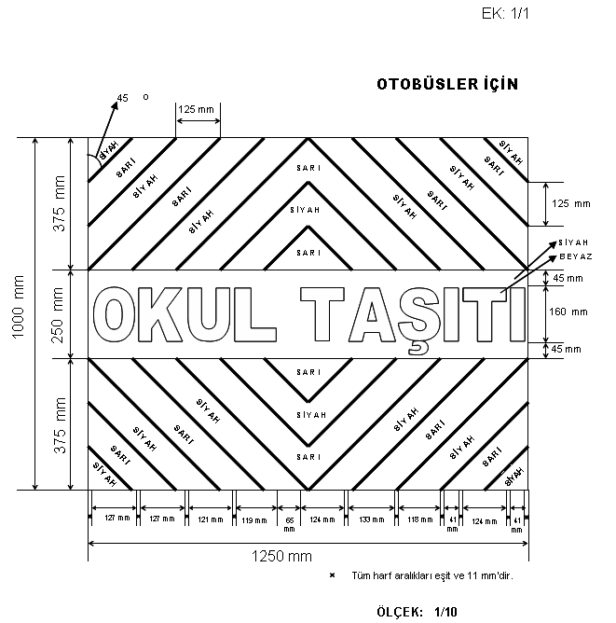
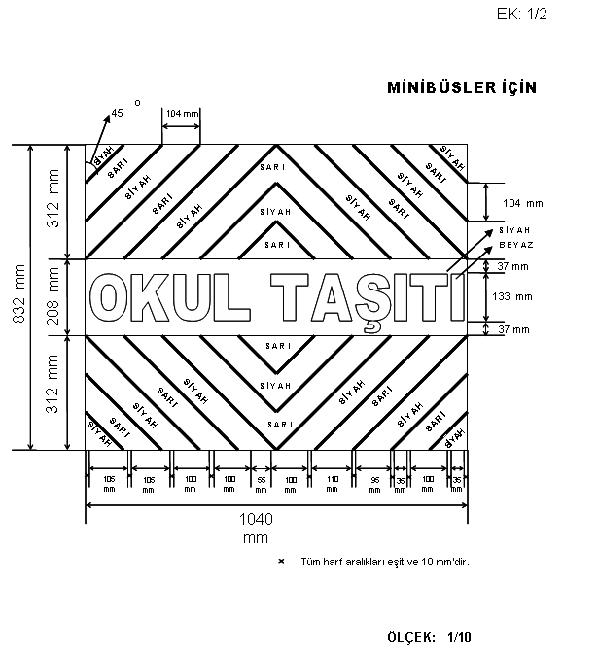

b) Okul servis aracının arkasında, öğrencilerin iniş ve binişleri sırasında yakılmak üzere en az 30 cm çapında kırmızı ışık veren bir lamba bulunmalı ve bu lambanın yakılması halinde üzerinde siyah renkte büyük harflerle "DUR" yazısı okunacak şekilde tesis edilmiş olmalı, lambanın yakılıp söndürülmesi tertibatı fren lambaları ile ayrı olmalıdır. (EK: 2)

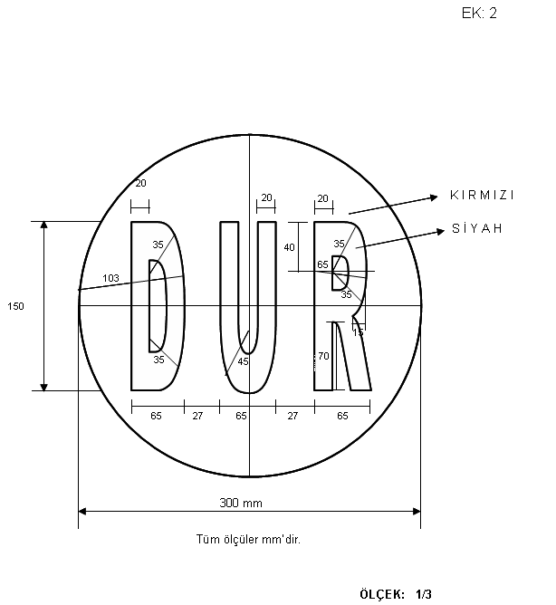

c) Okul servis aracı olarak kullanılacak taşıtlarda, öğrencilerin kolayca yetişebileceği camlar ve pencereler sabit olmalı, iç düzenlemesinde demir aksam açıkta olmamalı, varsa yaralanmaya sebebiyet vermeyecek yumuşak bir madde ile kaplanmalıdır.
ç) Okul servis araçlarında Araçların İmal, Tadil ve Montajı Hakkında Yönetmelik ile Karayolları Trafik Yönetmeliğinde belirtilen standart, nitelik ve sayıda araç, gereç ve malzemeler her an kullanılabilir durumda bulundurulmalıdır.
d) Okul servis araçlarının kapıları şoför tarafından açılıp kapatılabilecek şekilde otomatik (Havalı, Hidrolikliv.b.) olabileceği gibi; araç şoförleri tarafından elle kumanda edilebilecek şekilde (Mekanik) de olabilir. Otomatik olduğu takdirde, kapıların açık veya kapalı olduğu şoföre optik ve/veya akustik sinyallerle intikal edecek şekilde olmalıdır.
e) Okul servis aracı olarak kullanılacak taşıtlar temiz, bakımlı ve güvenli durumda bulundurulmalı ve 6 ayda bir bakım ve onarımları yaptırılmakla birlikte; taşıtların cinsine göre Karayolları Trafik Yönetmeliğinin öngördüğü periyodik muayeneleri de yaptırılmış olmalıdır. (EK-4)

EK-4
......................................BELEDİYE BAŞKANLIĞI
ULAŞIM DAİRE BAŞKANLIĞI/ZABITA MÜDÜRLÜĞÜ
OKUL SERVİS ARAÇI BAKIM VE ONARIM TAKİP FORMU
ÖZEL İZİN BELGESİ SAYISI | :.......................................................................................................
TAŞITIN PLAKASI | :.......................................................................................................
TAŞITIN CİNSİ | :.......................................................................................................
TAŞITIN SAHİBİ | :.......................................................................................................
BELGEYİ VEREN BELEDİYE, YETKİLİSİ VE İMZASI | :.......................................................................................................  .......................................................................................................  .......................................................................................................
BAKIM VE ONARIMIN YAPILDIĞI TARİH | HANGİ BAKIM VE ONARIMLARIN YAPILDIĞI | BAKIM VE ONARIMI YAPAN FİRMA KAŞE VE YETKİLİSİNİN İMZASI
 |  | 2918 sayılı Karayolları Trafik Kanunu ile Karayolları Trafik Yönetmeliği, Muayene İstasyonlarının Açılması ve İşletilmesi Hakkında Yönetmelik ve Araçların İmal Tadil ve Montajı Hakkında Yönetmelik'lerde belirtilen hususlar doğrultusunda, aracın bakım ve onarımı yapılmıştır.
 |  | 2918 sayılı Karayolları Trafik Kanunu ile Karayolları Trafik Yönetmeliği, Muayene İstasyonlarının Açılması ve İşletilmesi Hakkında Yönetmelik ve Araçların İmal Tadil ve Montajı Hakkında Yönetmelik'lerde belirtilen hususlar doğrultusunda, aracın bakım ve onarımı yapılmıştır.

f) Okul Servis Aracı olarak kullanılacak taşıtların yaşları 12 (ONİKİ) yaşından büyük olmamalıdır. Taşıtların yaşı fabrikasınca imal edildiği tarihten sonra gelen ilk takvim yılı esas alınarak hesaplanır.
g) Araçların İmal, Tadil ve Montajı Hakkındaki Yönetmelik hükümlerine göre tayin edilen ve o araca ait tescil belgelerinde gösterilen oturacak yer adedi, aracın içerisine görülebilecek bir yere yazılarak sabit şekilde monte edilecektir.
ğ) Kamu Kurum ve Kuruluşları ile gerçek ve tüzel kişi ve kuruluşlara ait okul servis aracı olarak teçhiz edilmiş araçlar, taahhüt ettikleri öğrenci taşıma hizmetlerini aksatmamak kaydıyla, personel servis taşıma hizmetlerinde de kullanılabilir. Ancak, bu taşıma esnasında okul servis araçlarına ait ışıklı işaretlerin şoförler tarafından kullanılması yasaktır.
h) Okul servis aracı; Araçların İmal, Tadil ve Montajı Hakkındaki Yönetmelik hükümlerine uygun olmalıdır.
ı) Okul servis araçlarında her öğrenci ve çocuk için üç nokta emniyet kemeri ve gerekli koruyucu tertibat bulundurulacaktır.
i) Taşıtlarda görüntü ve müzik sistemleri taşıma hizmeti sırasında kullanılmamalıdır.
j) Gerektiği hallerde ilgili meslek odası, okul veya işyeri ve öğrenci velileri ile haberleşebilmek için telsiz veya mobil telefon bulunmalıdır.
k) Okul servis araçlarında yazın serin, kışın sıcak ortam sağlayacak sistemler bulunmalıdır.
l) Okul servis araçlarında Ulaştırma, Denizcilik ve Haberleşme Bakanlığınca standartları belirlenen her koltukta oturmaya duyarlı sensörlü sistemler bulundurulacaktır.
m) Okul servis araçlarının camlarının üzerine renkli film tabakaları yapıştırılması yasaktır.
n) Okul servis araçlarında iç mekanı gösteren beyaz cam dışında cam kullanılamaz.
Madde 47- Sürücü Hatalarını 0 (472) 280 94 21-22 Numaralı Telefona Bildiriniz yazısını araçlarının arka camına rahatça görülebilecek şekilde asmak zorundadırlar

Madde 48- Okul servis araçlarında sağlık çantası (ilk yardım malzemelerinin bulunduğu) trafik seti bulundurmak.

Madde 49-

Araç ve sürücü belgeleri sözleşme imzalanmadan önce idareye teslim edilecektir (oluşturulacak komisyon tarafından araçlar, araçlara ait belgeler ve sürücü belgeleri incelendikten sonra).. Aksi takdirde süresi içerisinde belgeleri idareye teslim etmeyen yüklenicinin teminatı hazineye irad kaydedilerek ilgili hakkında yasal işlem yapılacak ve sözleşme imzalanmayacaktır.

ARAÇ İÇİN:
1. Araç Ruhsat Fotokopisi
2. Kiralıksa taşıt kira sözleşmesi (Noter Onaylı)
3. Ferdi kaza koltuk sigortası
4.Mali sorumluluk sigortası
SÜRÜCÜ İÇİN:
1. Ehliyet sureti
2.Nüfus cüzdanı fotokopisi
3.Sabıka kaydı
4.Sağlık raporu
5.Sertifika
6.SRC

Madde 50: İhaleyi alan firmanın araçlarında ve kiralayacağı araçların tamamında araç takip sistemi ( GPS) takılı olacaktır. Kayıtlar en az otuz gün muhafaza edilecektir.

Madde 51: GPS yetkili servis belgesi sözleşmeden önce idareye verilecektir. Yapılacak olan ödemelerde araç takip sisteminde alınan veriler dikkate alınacaktır. Araç takip sisteminde mücbir sebeple veri alınamaması durumunda aracın çalıştığı taşıma merkezi okul müdürünün tutanağıyla bir ay içerisinde en fazla 2(iki) günlük tutanağı dikkate alınacaktır, Araç takip sistemindeki sorun 5(beş) gün içerisinde giderilecektir. Araç takip sisteminde veri alınmaması ve 5(beş) günden fazla sürmesi durumunda yükleniciye fazla süren günler için ödeme yapılmayacaktır.

Madde 52: Taşıtlar taşıt takip sistemiyle (GPS) donatılı olacaktır. Sistem güzergâh bilgileri ve hız bilgileri daima çalışır durumda olacaktır. GPS sisteminin düzgün şekilde çalışmasından yüklenici sorumludur. Sistemin günlük kontrolleri yüklenici firma, okul müdürlüğü ve idaremiz( Ağrı İl Milli Eğitim Müdürlüğü) tarafından yapılacaktır. Bu sistemin işletim giderleri yüklenici firmaya aittir.

Madde 53: Takılacak GPS cihazının Ağrı’da yetkili servisinin olması zorunludur.

Madde 54: İhaleyi alan firmalara yapılacak ödemeler araç takip sistemindeki günlük ve aylık raporlar ile bunu onaylayan okul müdürlüklerinin muayene ve teslim alma kabul komisyonunun tutanaklarına göre düzenlenecektir.Araç sürücüleri, Araç takip sistemi verilerindeki (varsa) hataları ( Zamanında öğrencileri okula bırakmama,öğrencileri zamanında okuldan almama, öğrencileri okuldan aldıktan sonra şehir içerisinde veya başka yerlerde bekletme vs gibi durumlar) yapılmış kabul edilecek.Başkaca bir savunmaya ya da bir işleme gerek olmaksızın idarece gerekli cezai işlemin yapılması durumunda sürücü ya da firma yetkilisi verilen cezayı kabul etmiş sayılır.

Madde 55 : Araç takip sisteminde her aracın öğrenci taşıdığı hatasız ve net olarak gösterilecektir.

Madde 56: Okul servis araçlarında tüm koltukları görecek şekilde Araçların İmal, Tadil ve Montajı Hakkında Yönetmelik ekinde belirtilen standartlara uygun, iç ve dış kamera ile en az otuz gün süreli kayıt yapabilen kayıt cihazı bulundurulacaktır.

Madde 57: Taşımalı eğitim kapsamında öğrenci taşıyan araçlara iç ve dış olmak üzere 2 adet kameranın sözleşme imzalanmadan önce yetkili servis tarafından takıldığına dair belgenin trafik tescil ve denetleme şube müdürlüğü, bölge trafik denetleme şube müdürlüğü ile il jandarma komutanlığına bildirilmek üzere müdürlüğümüze birer sureti teslim edilecektir. Aksi takdirde süresi içerisinde belgeleri idareye teslim etmeyen yüklenicinin teminatı hazineye irad kaydedilerek ilgili hakkında yasal işlem yapılacak ve sözleşme imzalanmayacaktır.

